**Re-configurar los formatos de granulometría y recalcular curva granulométrica**

* Se solicita que se modifique el gráfico actualmente generado en la funcionalidad “Registrar Ensayo Granulométrico” dentro del SAC en el acceso DINO, para que lo presente en escala logarítmica con los valores de Apertura (mm) en el eje “X”, el % QUE PASA en el eje “Y” y en la parte superior los valores de los tamices.
* No existen registros de ensayos granulométricos en la base de datos, sin embargo, el procedimiento actual para generar dichos ensayos es el siguiente:
  1. Registrar una muestra del proceso recepción y almacenaje de materias primas.
  2. Se elige uno de los productos (agregado fino, Huso 5, Huso 56, etc).
  3. Se registra la muestra y se selecciona la pestaña Ensayos.
  4. Se elige la opción registrar ensayo granulométrico.
  5. El sistema muestra una pantalla para registro del peso retenido, y generación de otros porcentajes como Retención Parcial, Acumulada y Que Pasa.
  6. El usuario indica los valores del peso retenido y pulsa en el botón “Calcular”.
  7. El sistema genera los porcentajes de Retención Parcial, Retención Acumulada, % Que Pasa, indica la suma total de pesos retenidos y el MF.
  8. El usuario pulsa en el botón “Registrar” y el sistema guardará los datos de los ensayos para su presentación en el grafico.
* Se requiere que en la pantalla de registro de ensayo granulométrico, indicada líneas arriba, se agregue el campo “Peso Inicial” que debe ir al lado del total de la suma de los pesos retenidos. Esto con el objetivo de qué al momento de calcular los porcentajes, el % Retención Parcial se genere a partir de la siguiente fórmula: **peso retenido / peso inicial x 100**. Esto implica que el valor del peso retenido de cada tamiz debe estar en la formula indicada.
* El procedimiento para ver el grafico desde la funcionalidad “Registrar Ensayo Granulométrico”, actualmente es el siguiente:
  1. El usuario indica el ID de la muestra y pulsa enter.
  2. El sistema muestra la siguiente pantalla:

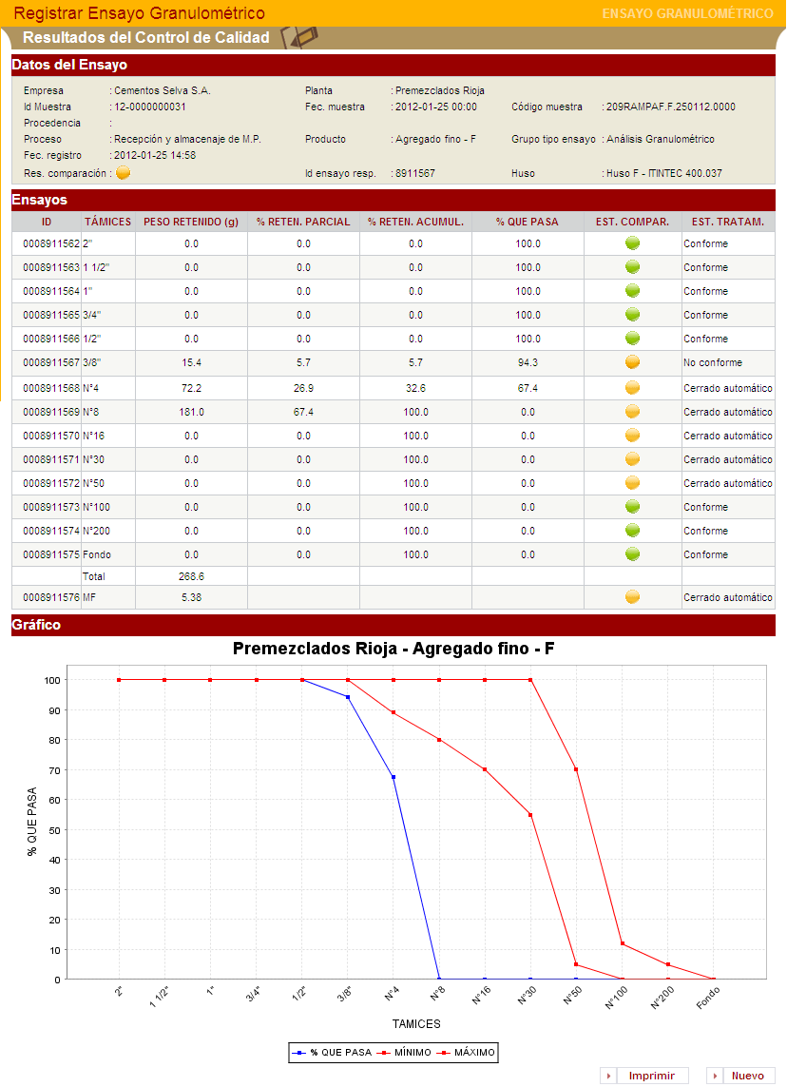

* Se solicita retirar la columna “Estado de Tratamiento” de la pantalla indicada y modificar el grafico de la manera descrita en el primer párrafo de este documento.
* También, se solicita conseguir la curva granulométrica de la combinación de agregados, en total son 6 agregados y esta información hay que configurarla desde la base de datos.
* **Nota 1:**
* De acuerdo al documento de la referencia (Análisis Granulométrico de Agregados):

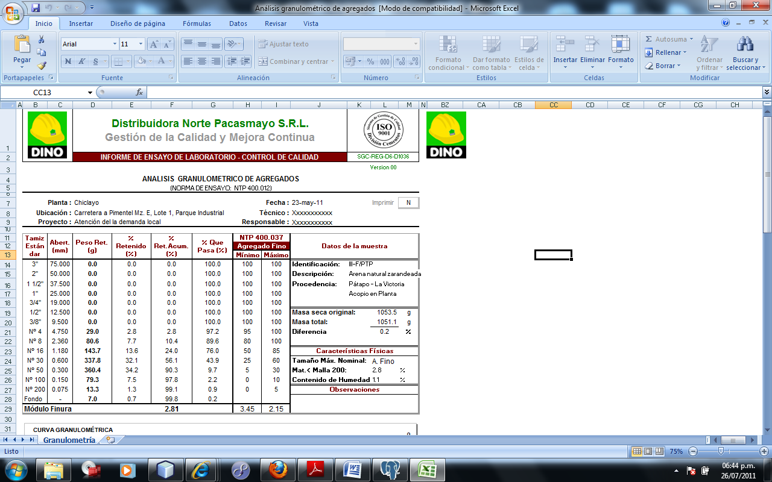

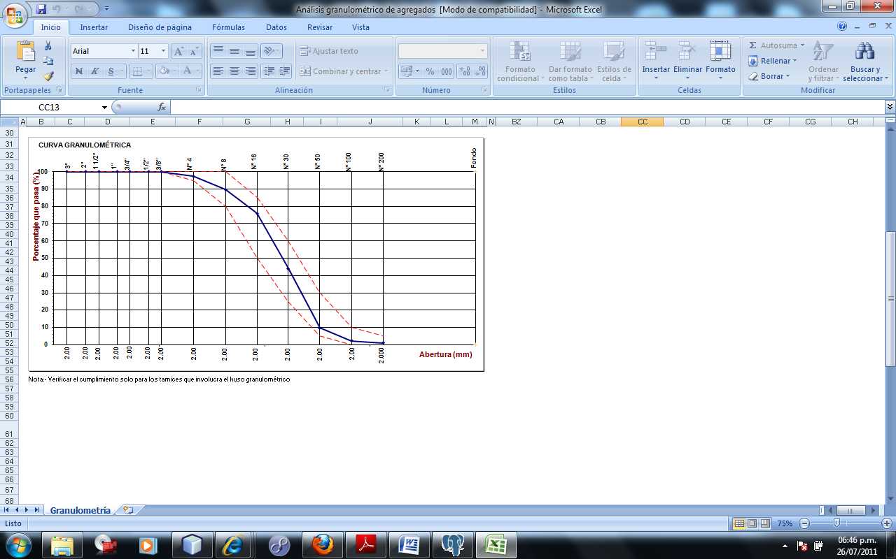

* De acuerdo a la información presentada en el documento en Excel, la columna H fila 12 tiene la relación completa de productos, que actualmente no se muestra de manera integra en la opción registrar muestra de la funcionalidad Administrar Muestra con el acceso DINO, proceso Recepción y Almacenaje de Materias Primas. Por ello, se solicita agregar los productos faltantes a dicha lista.
* Los valores mínimos y máximos de estos productos son los límites que aparecen en color rojo en el grafico indicado arriba. Estos valores son fijos y pueden ser registrados como parámetros de sistema.
* Los valores de la abertura (mm) también son fijos y sólo se considerarán los presentados en el documento en Excel.
* Las fórmulas indicadas se encuentran en las columnas: %Retenido, %Retenido Acumulado, % Que pasa, Agregado Fino Mínimo y Máximo. El gráfico específica que en el eje Y se muestra los mínimos, máximos y % que pasa, y lo del eje X es la abertura del Tamiz.
* **Nota 2:**
* De acuerdo al documento de la referencia (Combinación de agregados):

Pendiente, indicar interfaz de generación del reporte de combinación de agregados

* 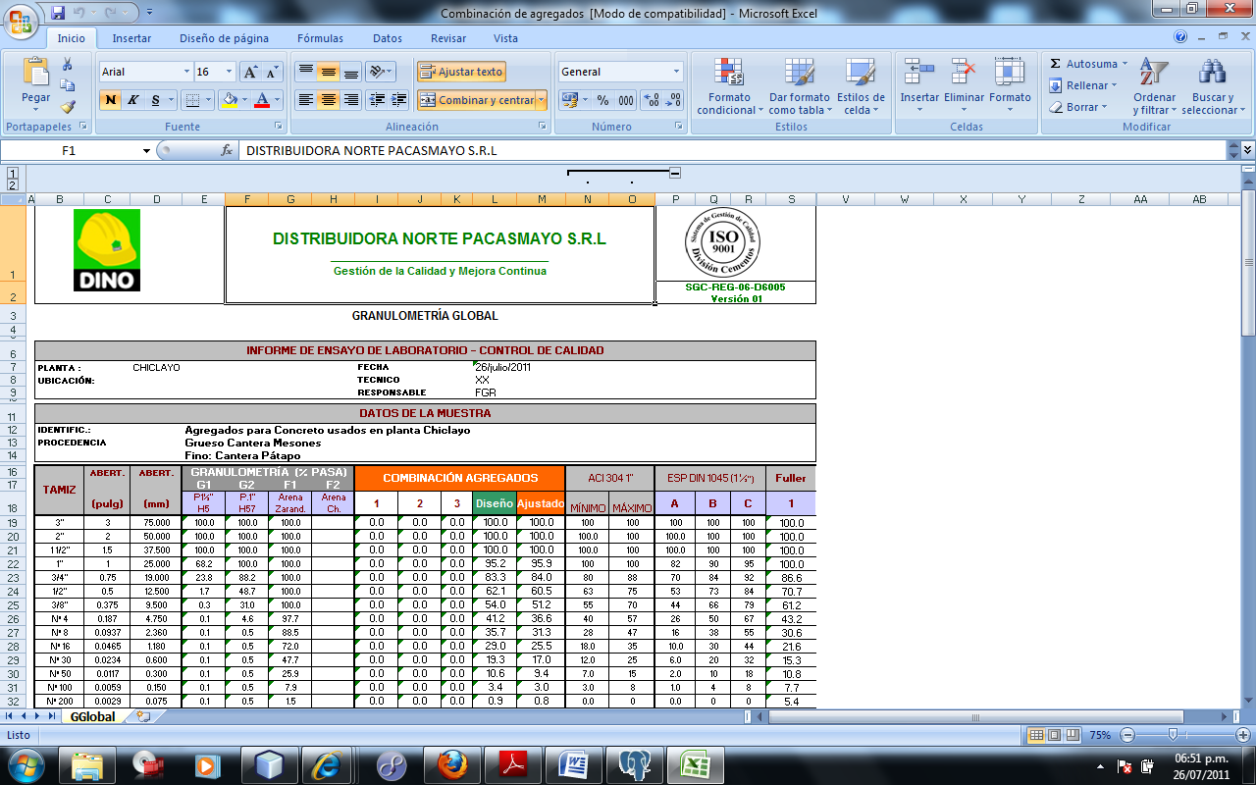
* 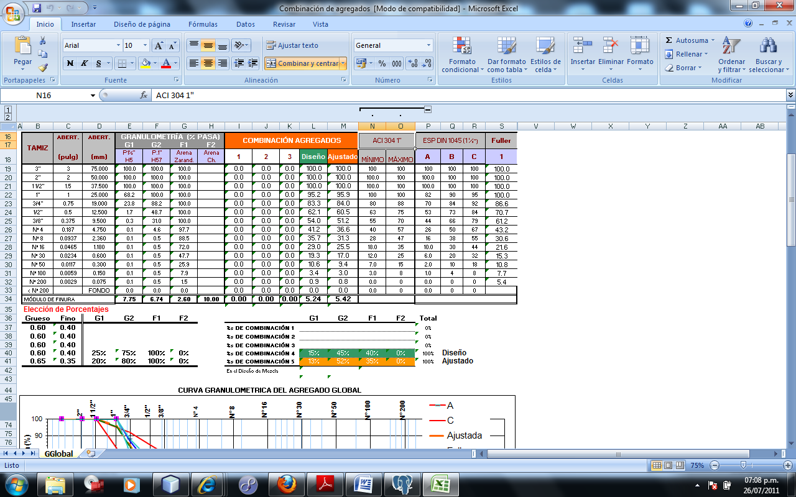
* 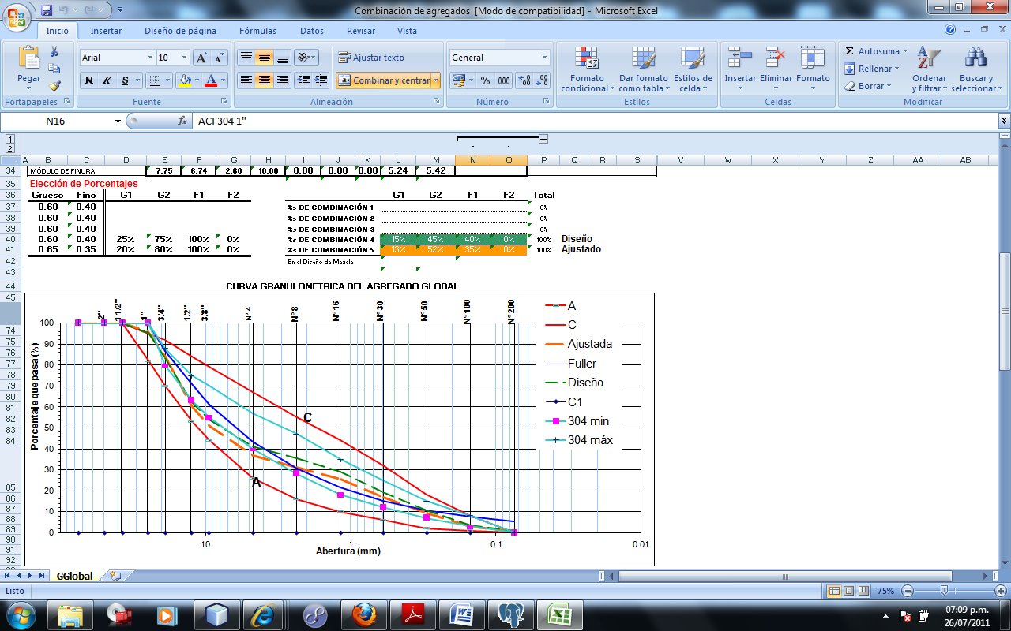
* Las fórmulas indicadas se encuentran en las columnas: Combinación Agregados subcolumnas: 1, 2 , 3, Diseño, Ajustado, también en la columna Fuller 1, en Elección de Porcentajes subcolumnas Fino, G2, F2, en Porcentaje de Combinación 4 y 5, G1, G2, F1, F2. Los campos: ESP DIN 1045 (1 ½") y ACI 304 1" se van a configurar a través de la base de datos. En el gráfico en el eje Y está el % Que pasa, en el eje X hay datos del tamiz y de la abertura del tamiz en (mm).
* **Nota 3:**
* Se solicita también de que el gráfico de tendencia comprende un ensayo, y se solicita que se exporte a Excel. También, el grafico debe ser imprimible desde el SAC.
* **Nota 4:**
* Se debe de considerar previamente el registro del ensayo en la base de datos. Además, todos los datos de la muestra deben de estar registrados en la base de datos.
* Campos opcionales: Masa seca original, Masa total y Diferencia.
* **Parámetros de entrada (Granulometría global): De acuerdo al archivo Excel de Combinación de agregados**
* Porcentaje de elección: Grueso y Fino, Pesos del tamiz, % pasantes de los otros agregados (Granulometría: G1, G2, F1)
* **Parámetros de salida (Granulometría global): De acuerdo al archivo Excel de Combinación de agregados**
* Gráfico con porcentaje pasante, % retenido acumulado, %pasante, combinación de los agregados (Ver archivo Excel Combinación de agregados).
* **Parámetros de entrada (Agregados): De acuerdo al archivo Excel de Análisis Granulométrico de Agregados**
* Peso retenido, Planta, Ubicación, Proyecto, Técnico, Responsable. En los campos campos técnico, responsable y proyecto debe de ser para digitar, y los demás datos para obtener del sistema.
* **Parámetros de salida (Agregados): De acuerdo al archivo Excel de Análisis Granulométrico de Agregados**
* %Retenido, %Retenido acumulado, % que pasa, datos de la muestra obtenidos del lote. Información de Planta, Ubicación, Proyecto, Técnico y Responsable.